

A LA MESA DE LAS CORTES DE ARAGÓN:

Alberto Izquierdo Vicente, Portavoz de la Agrupación Parlamentaria del Partido Aragonés (Grupo Mixto), de acuerdo con lo establecido en el artículo 259 y siguientes del Reglamento de las Cortes de Aragón, formula al Consejero de Medio Ambiente y Turismo del Gobierno de Aragón, la siguiente Pregunta sobre la lucha contra incendios en la comarca del Matarraña para su respuesta oral ante el Pleno de la Cámara.

PREGUNTA

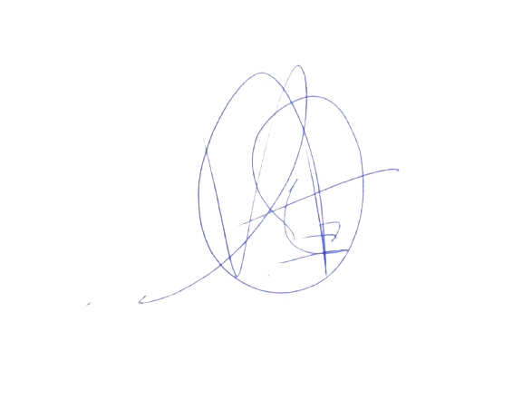
¿Qué mejoras tiene contempladas su departamento para la lucha contra incendios en la comarca del Matarraña?

El Portavoz
Alberto Izquierdo Vicente

En Zaragoza, a 06 de octubre de 2025

